Agrob Buchtal Ocean Mosaikfliesen
Agrob Buchtal Solar Ceramics

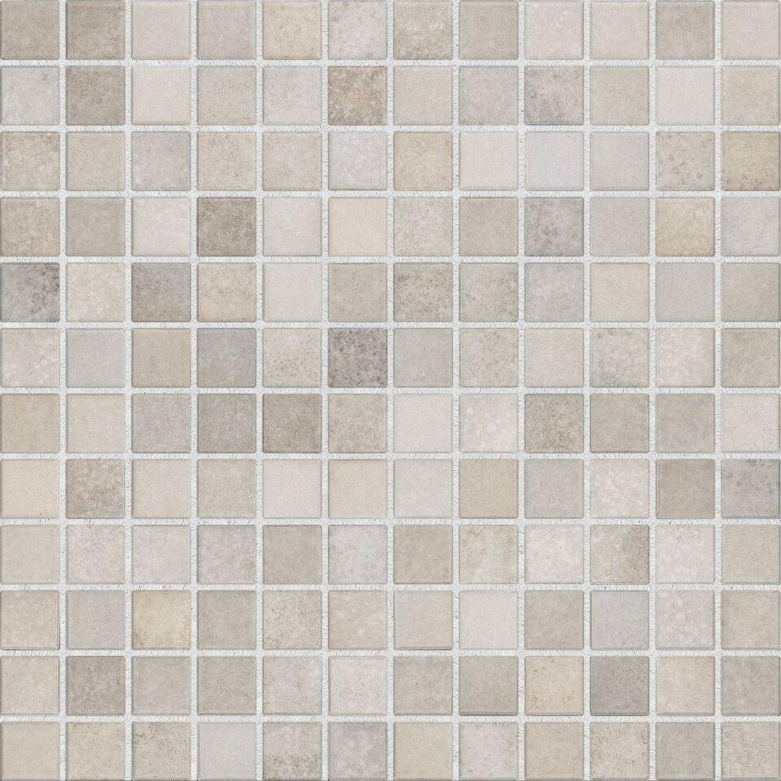Eigenschaften
Bewertungsgruppe Rutschgefahr
R 10
Farbton
beige, blau, grün
Produkt
Mosaikfliesen
Breite (mm)
25,00
Dicke (mm)
6,50 - 13,50
Länge (mm)
25,00
Serie
Ocean

